KANN Ragit® Pflasterstein

KANN Baustoffwerke

Eigenschaften

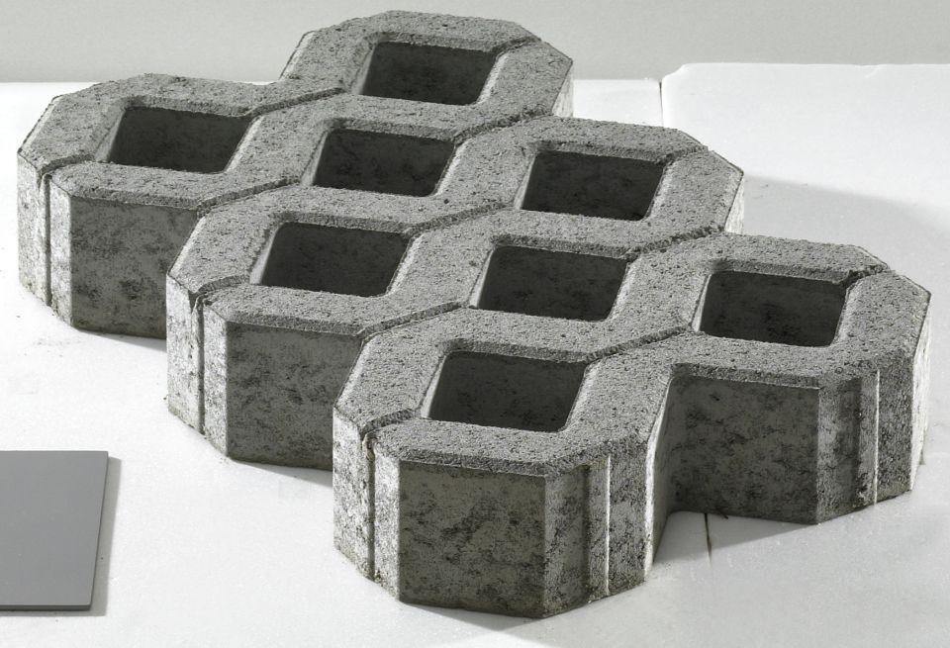

Art Pflaster

Modulstein, Normalstein / Flächenstein

Ausführung Pflaster

Ökopflaster (wasserdurchlässig)

Belastbarkeit

befahrbar, begehbar

Farbton

grau

Oberfläche

glatt

Werkstoff

Beton

Breite (mm)

403,00

Dicke (mm)

80,00 - 120,00

Länge (mm)

603,00

Chemische Beständigkeit

tausalzbeständig

Kantenausführung

gefast

Gewicht (kg/m²)

107,00 - 136,00

Erfüllt Richtlinie

RiBoN

Eigenschaften

großformatige, begrünbare Rasengitterplatte (ca. 40 % Kammeranteil), Kammern schützen die Grasnarbe